Структурное подразделение «Детский сад №17 комбинированного вида»
МБДОУ «Детский сад «Радуга» комбинированного вида»
Рузаевского муниципального района

Педагогический проект
«Здравствуй, Зимушка – Зима»

Воспитатели: Рузманова С.И., Дорожкина Т.В.

Тип проекта: познавательно – исследовательский.
Возраст детей: 3-4 года (вторая младшая)
Период выполнения проекта: с 01.12.2017г. по 28.02.2018г.
Продолжительность проекта: краткосрочный.
Цель проекта:
1. Расширять представления о зиме, помочь детям почувствовать красоту зимнего пейзажа.
2. Знакомить детей с характерными признаками зимы. Формировать навыки исследования предмета.
3. Учить видеть и называть предметы и действия в жизни, на картине, находить причинно - следственные связи.
Задачи:
1. Расширять представления о характерных особенностях зимней природы (холодно, идет снег, люди надевают зимнюю и теплую одежду).
2. Формировать у детей умение называть зимние природные явления, показывать их на календаре погоды. Формировать потребность в чтении, как источник новых знаний об окружающем.
3. Учить замечать красоту зимней природы: деревья в снегу, снег пушистый, лед прозрачный.
4. Совершенствовать навыки и умения в рисовании, лепке, аппликации. Развивать творческие способности.
5. Приобщать родителей к совместной деятельности с детьми и педагогами.
Ожидаемые результаты:
- Участие в обсуждениях прочитанных рассказов, стихов, сказок, потешек на зимнюю тему.
- Проявление интереса к простейшим взаимосвязям в природе.
- Участие в совместных подвижных, дидактических играх.
- Доставить детям радость, вызвать у них эмоционально – положительный отклик.
- Выставка новогодних поделок сделанных совместно с детьми и родителями.
Подготовка к проведению проекта:
1. Подобрать методическую литературу по теме, художественную литературу для чтения детям.
2. Подобрать дидактический материал, наглядные пособия (картины, иллюстрации для рассматривания, альбомы, настольные игры).
3. Составить картотеку игр, прогулок.
4. Составить перспективный план.
5. Консультации для родителей.
Выполнение проекта
Социально коммуникативное развитие:
- Рассказывание стихотворения «Маша варежку надела», в процессе одевания на прогулку.
- Проведение пальчиковой разминки «Чтобы ручки не замерзли», «Любим мы зимой играть».
- Заучивание потешки «Заинька попляши».
- Проведение игровой ситуации с целью закрепления навыков детей с порядком одевания на прогулк.
- Дидактические игры: «Ласковое имя», «Где твой домик», «Зимой во дворе».
Речевое развитие:
- Чтение и заучивание стихотворения В. Берестов «Снегопад».
- Чтение русской народной сказки «Снегурочка».
- Дидактические игры с целью развития звуковой культуры речи: «Звуки вокруг нас», «Помоги найти маму», «Часы».
Познавательное развитие:
- Беседы «Морозные деньки», «Здравствуй, Зимушка – Зима», «Зимушка пришла – подарки принесла» - Простейшее экспериментирование «Свойства снега».
- Прогулка «По зимним дорожкам». Наблюдение за тучами. Провести с детьми беседу, какие осадки идут из туч зимой, как называется явление природы, когда идет много снега. Труд: счищаем снег с дорожек. П/и «Снежиночки–пушиночки», «Зима пришла».
Художественно – эстетическое развитие:
- Рисование красками с элементами аппликации «Снеговик».
- Плоскостная лепка на картоне «Снежинка».
- Аппликация с элементами рисования «Снегопад» - Для пения «Дед Мороз» А Филиппенко; «Снег – снежок» Е. Макшанцева.
-Для музыкально – ритмических действий «Веселые зайчики» К. Черни.
Предметно – развивающая среда:
- Иллюстрации «Зима», «Катаемся на санках», «Снег идет», «Елка», «Как домашние животные и дикие звери зимуют».
- Д/и «Курочка, и цыплята», «Какой мяч больше», «Зимнее дерево», «Птицы зимой».
- Набор картинок с изображением различных игрушек, картинки с изображением как дети сами одеваются.
- Иллюстрации «Зимние виды спорта.
Физическое развитие:
- П/и «Кот и мыши»
- П/и «Снежки и ветер»
- П/и «Снежные шары»
Работа с родителями:
- Предложить родителям найти и вырезать из журналов картинки с изображением людей в зимней одежде (сделать альбом).
- Выучить с ребенком стихотворение В. Берестова «Снегопад».
- Организовать с ребенком прогулку по зимнему парку, рассмотреть снежные деревья, снежинки на варежке.
- Изготовить совместно с ребенком из подручного материала кормушку.
- Предложить родителям участвовать вместе с детьми в творческом конкурсе «Зимние узоры». Выставка детских работ к Новому году.
- Подготовка к Новогодним праздникам, утреннику.
Презентация проекта:
- Приложение.
- Конкурс рисунков и аппликаций на тему «Зимушка – Зима».
- Фотографии детских работ.

Приложение Фотоотчёт
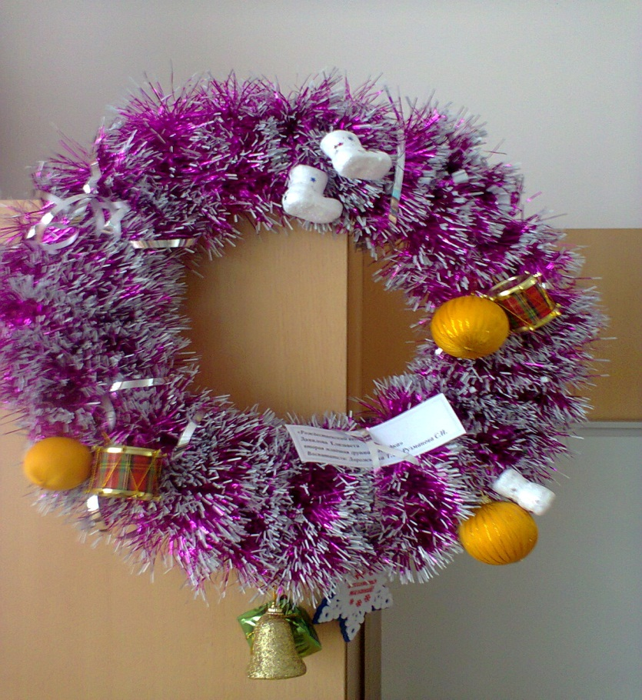
«Рождественский венок» Выполнила: Данилова Елизавета с мамой
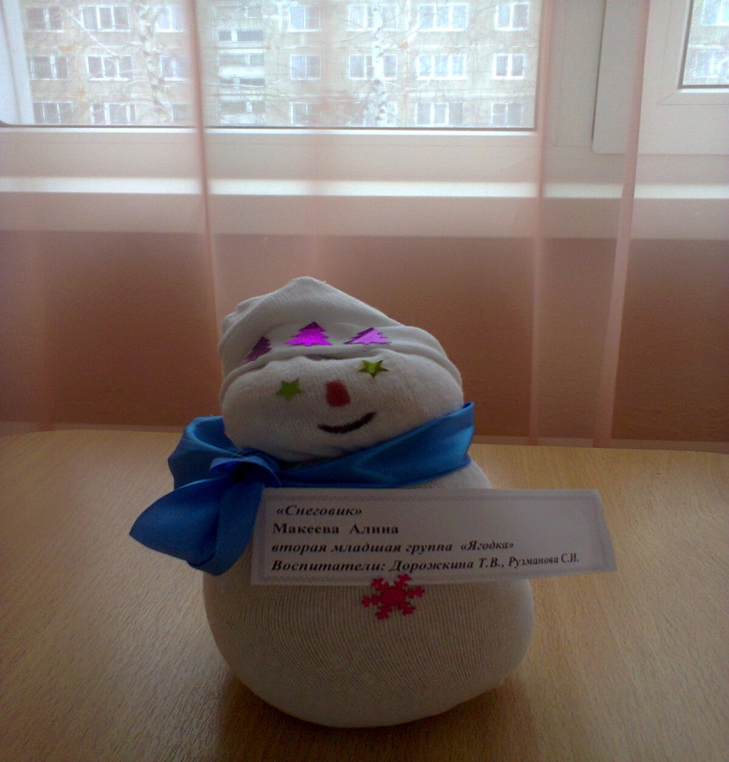
«Снеговик» Выполнила: Макеева Алина с мамой
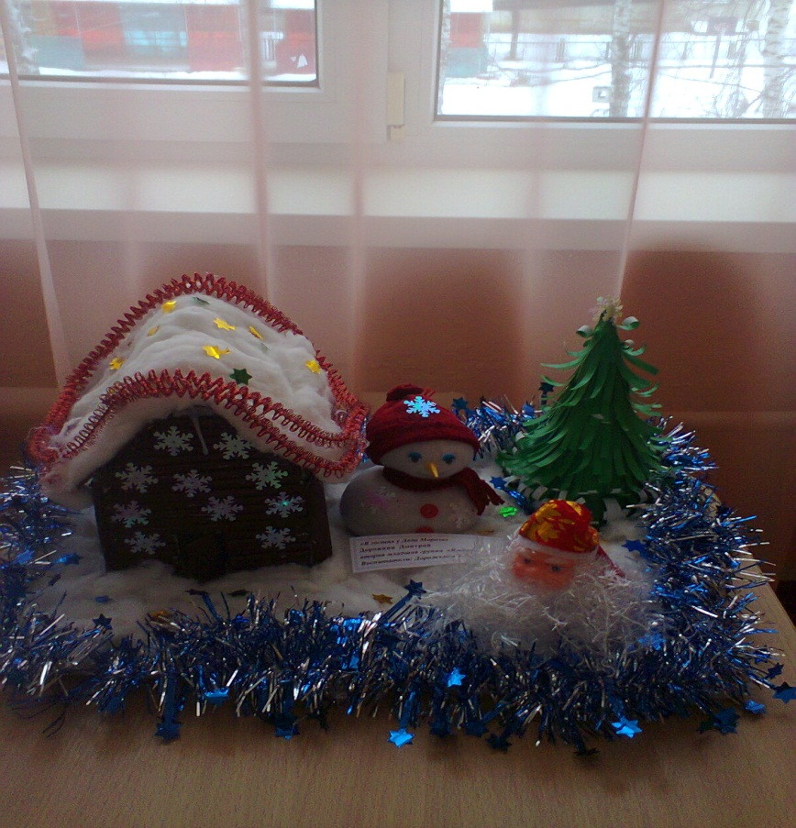
«В гостях у Деда Мороза» Выполнил: Дорожкин Дмитрий с бабушкой
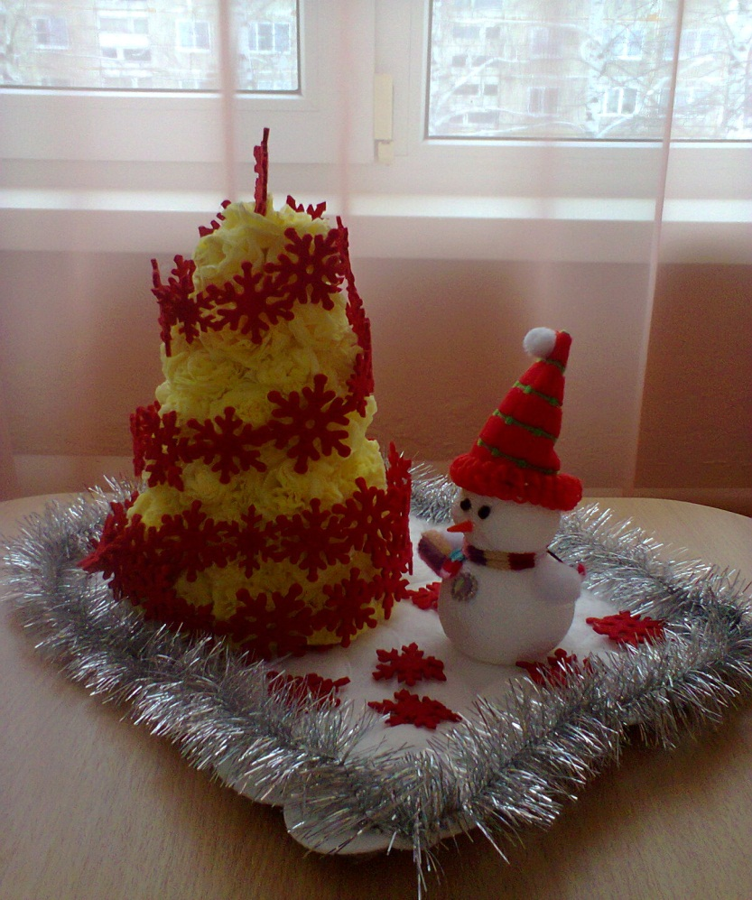
«Ёлочка» Выполнила: Адмакина Виктория с мамой
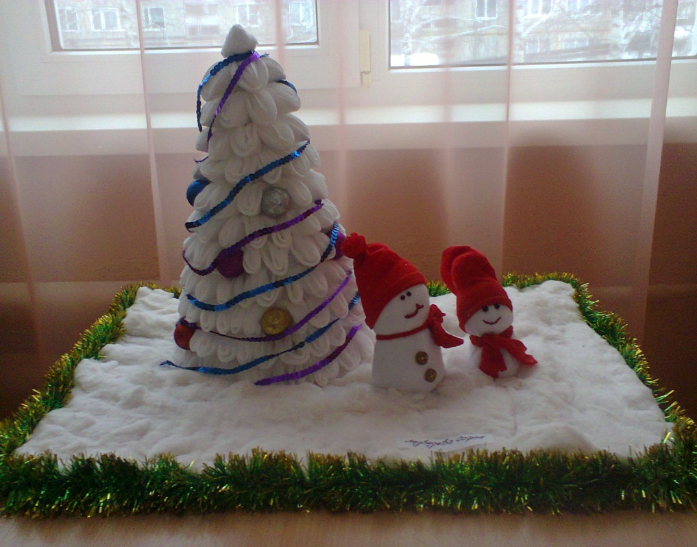
«Снеговики около елочки» Выполнила: Медведева Софья с мамой
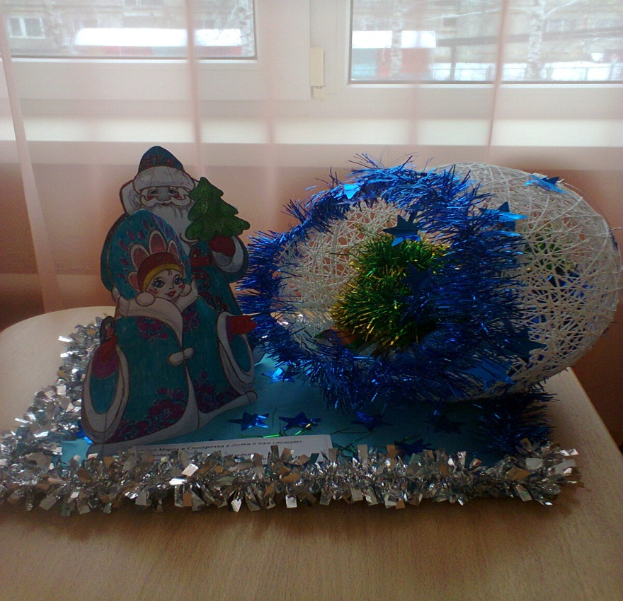
«Дед Мороз и Снегурочка на праздник к нам спешат» Выполнил: Чегодаев Максим с мамой

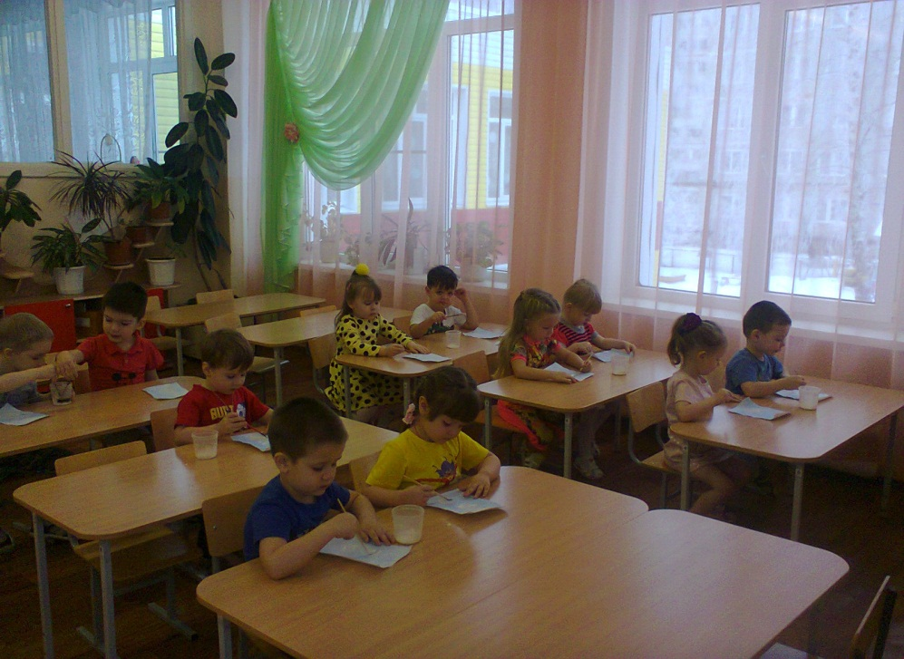
Мы рисуем снеговика на занятии
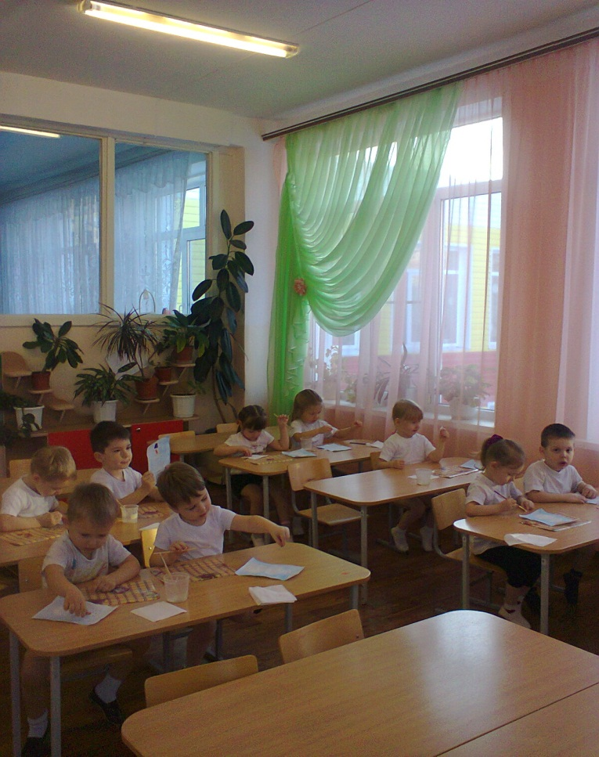
На занятии аппликация мы приклеили снеговику ведро и морковку

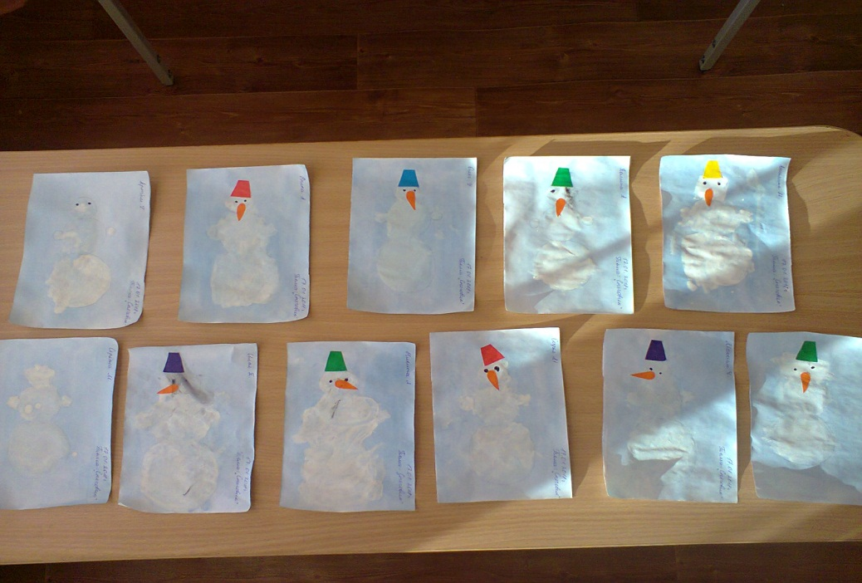
Наши работы. Вот у нас какие получились снеговики!

